2026年10月
お客様各位
@office カスタマーセンター

キヤノンレーザープリンター「Satera LBP121」の無償修理のご案内

平素は@officeをご利用いただき誠にありがとうございます。

@officeにて取り扱いをしておりましたキヤノン社製レーザービームプリンター「Satera LBP121」の一部の商品におきまして、稀に使用中に本体の電源が落ち、その後電源が入らなくなる現象が発生することが判明いたしました。

下記該当シリアル番号の製品を保有されているお客様におかれましては、無償にて点検および修理対応をさせていただきますので、大変、お手数ではございますが、下記の専用窓口までご連絡ください。なお、対象製品であっても、本現象以外の点検・修理につきましては有償となる場合がございますので、あらかじめご了承下さいますようお願い申し上げます。

お客様には多大なご迷惑とご不便をおかけしますことを、深くお詫び申し上げます。何卒ご理解とご協力を賜りますようお願い申し上げます。

■対象商品
注文コード | 品番 | 商品名 | 対象シリアル番号
2027-6409 | LBP121 | レーザービームプリンター Satera LBP121 | NYXA018398～NYXA018400
2027-6409 | LBP121 | レーザービームプリンター Satera LBP121 | NYXA018402～NYXA018411
2027-6409 | LBP121 | レーザービームプリンター Satera LBP121 | NYXA018413～NYXA018428
2027-6409 | LBP121 | レーザービームプリンター Satera LBP121 | NYXA018608～NYXA018665
2027-6409 | LBP121 | レーザービームプリンター Satera LBP121 | NYXA018756～NYXA018807
2027-6409 | LBP121 | レーザービームプリンター Satera LBP121 | NYXA018809～NYXA018991
2027-6409 | LBP121 | レーザービームプリンター Satera LBP121 | NYXA018993
2027-6409 | LBP121 | レーザービームプリンター Satera LBP121 | NYXA019039～NYXA019811

■不具合事象
稀に使用中に本体の電源が落ち、その後電源が入らなくなる可能性があります。

■対象機種の確認方法
商品外装箱：ラベル内下部に記載されております。
商品：本体背面のラベルに記載されております。

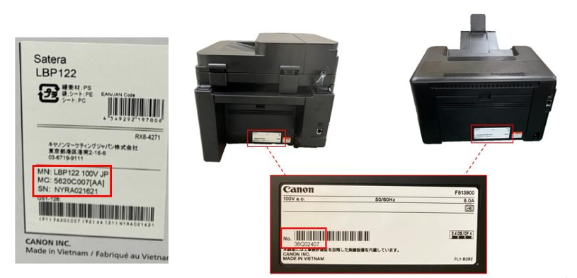

■点検・修理のお申し込みについて
Satara 無償修理受付センターにて承りますので、以下のお問い合わせ先までご連絡下さいますようお願い申し上げます。

Satara 無償修理受付センター
電話番号 0120-302-183（フリーダイヤル：携帯電話からもご利用になれます）
受付時間 平日 9時00分～17時00分（土・日・祝日、年末年始および夏季休暇を除く）

【@officeお問い合わせ先】
@office カスタマーセンター
TEL:0120-232-640 9:00～18:00 (日・祝日・夏季休暇・年末年始を除く）
Mail:help@atoffice.co.jp
以上

